2017年江西省吉安中考数学试题（word版 含答案）
为了方便您的阅读请点击全屏查看
一、选择题（本大题共6个小题，每小题3分，共18分.在每小题给出的四个选项中，只有一项是符合题目要求的.）
1．﹣6的相反数是（）
A． B．﹣ C．6 D．﹣6
2．在国家“一带一路”战略下，我国与欧洲开通了互利互惠的中欧班列．行程最长，途经城市和国家最多的一趟专列全程长13000km，将13000用科学记数法表示应为（）
A．0.13×105 B．1.3×104 C．1.3×105 D．13×103
3．下列图形中，是轴对称图形的是（）
A．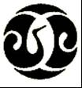 B．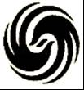 C． D．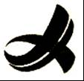
4．下列运算正确的是（）
A．（﹣a5）2=a10 B．2a•3a2=6a2
C．﹣2a+a=﹣3a D．﹣6a6÷2a2=﹣3a3
5．已知一元二次方程2x2﹣5x+1=0的两个根为x1，x2，下列结论正确的是（）
A．x1+x2=﹣ B．x1•x2=1
C．x1，x2都是有理数 D．x1，x2都是正数
6．如图，任意四边形ABCD中，E，F，G，H分别是AB，BC，CD，DA上的点，对于四边形EFGH的形状，某班学生在一次数学活动课中，通过动手实践，探索出如下结论，其中错误的是（）
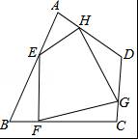
A．当E，F，G，H是各边中点，且AC=BD时，四边形EFGH为菱形
B．当E，F，G，H是各边中点，且AC⊥BD时，四边形EFGH为矩形
C．当E，F，G，H不是各边中点时，四边形EFGH可以为平行四边形
D．当E，F，G，H不是各边中点时，四边形EFGH不可能为菱形

二、填空题（本大题共6小题，每小题3分，满分18分，将答案填在答题纸上）
7．函数y=中，自变量x的取值范围是 ．
8．如图1是一把园林剪刀，把它抽象为图2，其中OA=OB．若剪刀张开的角为30°，则∠A= 度．
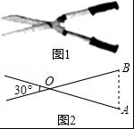
9．中国人最先使用负数，魏晋时期的数学家刘徽在“正负术”的注文中指出，可将算筹（小棍形状的记数工具）正放表示正数，斜放表示负数．如图，根据刘徽的这种表示法，观察图①，可推算图②中所得的数值为 ．
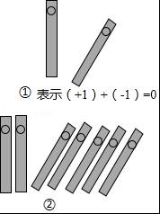
10．如图，正三棱柱的底面周长为9，截去一个底面周长为3的正三棱柱，所得几何体的俯视图的周长是 ．
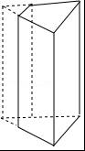
11．已知一组从小到大排列的数据：2，5，x，y，2x，11的平均数与中位数都是7，则这组数据的众数是 ．
12．已知点A（0，4），B（7，0），C（7，4），连接AC，BC得到矩形AOBC，点D的边AC上，将边OA沿OD折叠，点A的对应边为A'．若点A'到矩形较长两对边的距离之比为1：3，则点A'的坐标为 ．

三、解答题（本大题共5小题，每小题6分，共30分.解答应写出文字说明、证明过程或演算步骤.）
13．（1）计算：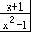÷；
（2）如图，正方形ABCD中，点E，F，G分别在AB，BC，CD上，且∠EFG=90°．求证：△EBF∽△FCG．
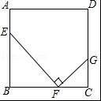
14．解不等式组：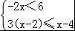，并把解集在数轴上表示出来．
15．端午节那天，小贤回家看到桌上有一盘粽子，其中有豆沙粽、肉粽各1个，蜜枣粽2个，这些粽子除馅外无其他差别．
（1）小贤随机地从盘中取出一个粽子，取出的是肉粽的概率是多少？
（2）小贤随机地从盘中取出两个粽子，试用画树状图或列表的方法表示所有可能的结果，并求出小贤取出的两个都是蜜枣粽的概率．
16．如图，已知正七边形ABCDEFG，请仅用无刻度的直尺，分别按下列要求画图．
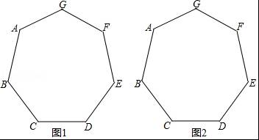
（1）在图1中，画出一个以AB为边的平行四边形；
（2）在图2中，画出一个以AF为边的菱形．
17．如图1，研究发现，科学使用电脑时，望向荧光屏幕画面的“视线角”α约为20°，而当手指接触键盘时，肘部形成的“手肘角”β约为100°．图2是其侧面简化示意图，其中视线AB水平，且与屏幕BC垂直．
（1）若屏幕上下宽BC=20cm，科学使用电脑时，求眼睛与屏幕的最短距离AB的长；
（2）若肩膀到水平地面的距离DG=100cm，上臂DE=30cm，下臂EF水平放置在键盘上，其到地面的距离FH=72cm．请判断此时β是否符合科学要求的100°？
（参考数据：sin69°≈，cos21°≈，tan20°≈，tan43°≈，所有结果精确到个位）
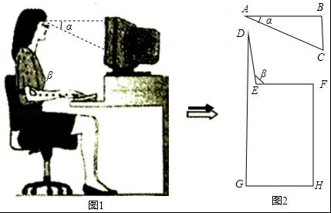

四、（本大题共3小题，每小题8分，共24分）.
18．为了解某市市民“绿色出行”方式的情况，某校数学兴趣小组以问卷调查的形式，随机调查了某市部分出行市民的主要出行方式（参与问卷调查的市民都只从以下五个种类中选择一类），并将调查结果绘制成如下不完整的统计图．
种类 | A | B | C | D | E
出行方式 | 共享单车 | 步行 | 公交车 | 的士 | 私家车
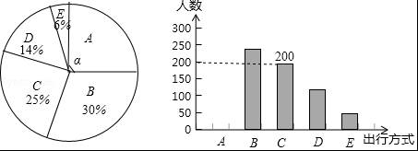
根据以上信息，回答下列问题：
（1）参与本次问卷调查的市民共有 人，其中选择B类的人数有 人；
（2）在扇形统计图中，求A类对应扇形圆心角α的度数，并补全条形统计图；
（3）该市约有12万人出行，若将A，B，C这三类出行方式均视为“绿色出行”方式，请估计该市“绿色出行”方式的人数．
19．如图，是一种斜挎包，其挎带由双层部分、单层部分和调节扣构成．小敏用后发现，通过调节扣加长或缩短单层部分的长度，可以使挎带的长度（单层部分与双层部分长度的和，其中调节扣所占的长度忽略不计）加长或缩短．设单层部分的长度为xcm，双层部分的长度为ycm，经测量，得到如下数据：
单层部分的长度x（cm） | … | 4 | 6 | 8 | 10 | … | 150
双层部分的长度y（cm） | … | 73 | 72 | 71 |  | …
（1）根据表中数据的规律，完成以下表格，并直接写出y关于x的函数解析式；
（2）根据小敏的身高和习惯，挎带的长度为120cm时，背起来正合适，请求出此时单层部分的长度；
（3）设挎带的长度为lcm，求l的取值范围．
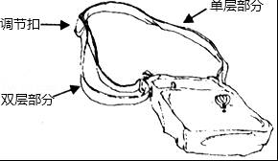
20．如图，直线y=k1x（x≥0）与双曲线y=（x＞0）相交于点P（2，4）．已知点A（4，0），B（0，3），连接AB，将Rt△AOB沿OP方向平移，使点O移动到点P，得到△A'PB'．过点A'作A'C∥y轴交双曲线于点C．
（1）求k1与k2的值；
（2）求直线PC的表达式；
（3）直接写出线段AB扫过的面积．
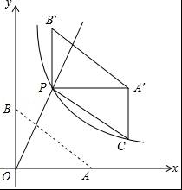

五、（本大题共2小题，每小题9分，共18分）.
21．如图1，⊙O的直径AB=12，P是弦BC上一动点（与点B，C不重合），∠ABC=30°，过点P作PD⊥OP交⊙O于点D．
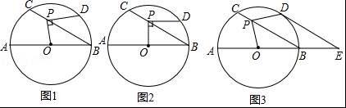
（1）如图2，当PD∥AB时，求PD的长；
（2）如图3，当=时，延长AB至点E，使BE=AB，连接DE．
①求证：DE是⊙O的切线；
②求PC的长．
22．已知抛物线C1：y=ax2﹣4ax﹣5（a＞0）．
（1）当a=1时，求抛物线与x轴的交点坐标及对称轴；
（2）①试说明无论a为何值，抛物线C1一定经过两个定点，并求出这两个定点的坐标；
②将抛物线C1沿这两个定点所在直线翻折，得到抛物线C2，直接写出C2的表达式；
（3）若（2）中抛物线C2的顶点到x轴的距离为2，求a的值．
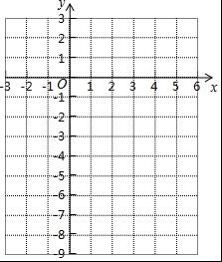

六、（本大题共12分）
23．我们定义：如图1，在△ABC看，把AB点绕点A顺时针旋转α（0°＜α＜180°）得到AB'，把AC绕点A逆时针旋转β得到AC'，连接B'C'．当α+β=180°时，我们称△A'B'C'是△ABC的“旋补三角形”，△AB'C'边B'C'上的中线AD叫做△ABC的“旋补中线”，点A叫做“旋补中心”．
特例感知：
（1）在图2，图3中，△AB'C'是△ABC的“旋补三角形”，AD是△ABC的“旋补中线”．
①如图2，当△ABC为等边三角形时，AD与BC的数量关系为AD= BC；
②如图3，当∠BAC=90°，BC=8时，则AD长为 ．
猜想论证：
（2）在图1中，当△ABC为任意三角形时，猜想AD与BC的数量关系，并给予证明．
拓展应用
（3）如图4，在四边形ABCD，∠C=90°，∠D=150°，BC=12，CD=2，DA=6．在四边形内部是否存在点P，使△PDC是△PAB的“旋补三角形”？若存在，给予证明，并求△PAB的“旋补中线”长；若不存在，说明理由．
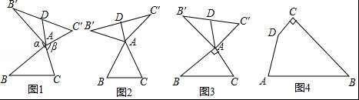

2017年江西省吉安中考数学试题参考答案与试题解析
一、选择题（本大题共6个小题，每小题3分，共18分.在每小题给出的四个选项中，只有一项是符合题目要求的.）
1．﹣6的相反数是（）
A． B．﹣ C．6 D．﹣6
【考点】14：相反数．
【分析】求一个数的相反数，即在这个数的前面加负号．
【解答】解：﹣6的相反数是6，
故选C
2．在国家“一带一路”战略下，我国与欧洲开通了互利互惠的中欧班列．行程最长，途经城市和国家最多的一趟专列全程长13000km，将13000用科学记数法表示应为（）
A．0.13×105 B．1.3×104 C．1.3×105 D．13×103
【考点】1I：科学记数法—表示较大的数．
【分析】科学记数法的表示形式为a×10n的形式，其中1≤|a|＜10，n为整数．确定n的值时，要看把原数变成a时，小数点移动了多少位，n的绝对值与小数点移动的位数相同．当原数绝对值＞1时，n是正数；当原数的绝对值＜1时，n是负数．
【解答】解：将13000用科学记数法表示为：1.3×104．
故选B．
3．下列图形中，是轴对称图形的是（）
A．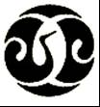 B．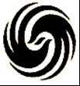 C． D．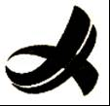
【考点】P3：轴对称图形．
【分析】根据轴对称图形的概念求解．
【解答】解：A、不是轴对称图形，故A不符合题意；
B、不是轴对称图形，故B不符合题意；
C、是轴对称图形，故C符合题意；
D、不是轴对称图形，故D不符合题意；
故选：C．
4．下列运算正确的是（）
A．（﹣a5）2=a10 B．2a•3a2=6a2
C．﹣2a+a=﹣3a D．﹣6a6÷2a2=﹣3a3
【考点】4I：整式的混合运算．
【分析】根据整式的运算法则即可求出答案．
【解答】解：（B）原式=6a3，故B错误；
（C）原式=a，故C错误；
（D）原式=﹣3a4，故D错误；
故选（A）

5．已知一元二次方程2x2﹣5x+1=0的两个根为x1，x2，下列结论正确的是（）
A．x1+x2=﹣ B．x1•x2=1
C．x1，x2都是有理数 D．x1，x2都是正数
【考点】AB：根与系数的关系．
【分析】先利用根与系数的关系得到x1+x2=＞0，x1x2=＞0，然后利用有理数的性质可判定两根的符合．
【解答】解：根据题意得x1+x2=＞0，x1x2=＞0，
所以x1＞0，x2＞0．
故选D．
6．如图，任意四边形ABCD中，E，F，G，H分别是AB，BC，CD，DA上的点，对于四边形EFGH的形状，某班学生在一次数学活动课中，通过动手实践，探索出如下结论，其中错误的是（）
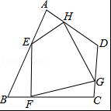
A．当E，F，G，H是各边中点，且AC=BD时，四边形EFGH为菱形
B．当E，F，G，H是各边中点，且AC⊥BD时，四边形EFGH为矩形
C．当E，F，G，H不是各边中点时，四边形EFGH可以为平行四边形
D．当E，F，G，H不是各边中点时，四边形EFGH不可能为菱形
【考点】LN：中点四边形．
【分析】连接四边形各边中点所得的四边形必为平行四边形，根据中点四边形的性质进行判断即可．
【解答】解：A．当E，F，G，H是各边中点，且AC=BD时，EF=FG=GH=HE，故四边形EFGH为菱形，故A正确；
B．当E，F，G，H是各边中点，且AC⊥BD时，∠EFG=∠FGH=∠GHE=90°，故四边形EFGH为矩形，故B正确；
C．当E，F，G，H不是各边中点时，EF∥HG，EF=HG，故四边形EFGH为平行四边形，故C正确；
D．当E，F，G，H不是各边中点时，四边形EFGH可能为菱形，故D错误；
故选：D．

二、填空题（本大题共6小题，每小题3分，满分18分，将答案填在答题纸上）
7．函数y=中，自变量x的取值范围是 x≥2 ．
【考点】E4：函数自变量的取值范围．
【分析】根据二次根式的性质，被开方数大于等于0，就可以求解．
【解答】解：依题意，得x﹣2≥0，
解得：x≥2，
故答案为：x≥2．

8．如图1是一把园林剪刀，把它抽象为图2，其中OA=OB．若剪刀张开的角为30°，则∠A= 75 度．
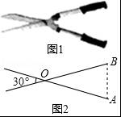
【考点】KH：等腰三角形的性质．
【分析】根据等腰三角形的性质和三角形的内角和即可得到结论．
【解答】解：∵OA=OB，∠AOB=30°，
∴∠A==75°，
故答案为：75．

9．中国人最先使用负数，魏晋时期的数学家刘徽在“正负术”的注文中指出，可将算筹（小棍形状的记数工具）正放表示正数，斜放表示负数．如图，根据刘徽的这种表示法，观察图①，可推算图②中所得的数值为 ﹣3 ．
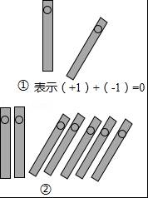
【考点】11：正数和负数．
【分析】根据有理数的加法，可得答案．
【解答】解：图②中表示（+2）+（﹣5）=﹣3，
故答案为：﹣3．
10．如图，正三棱柱的底面周长为9，截去一个底面周长为3的正三棱柱，所得几何体的俯视图的周长是 8 ．
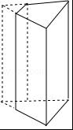
【考点】U2：简单组合体的三视图；I9：截一个几何体．
【分析】根据从上边看得到的图形是俯视图，可得答案．
【解答】解：从上边看是一个梯形：上底是1，下底是3，两腰是2，
周长是1+2+2+3=8，
故答案为：8．
11．已知一组从小到大排列的数据：2，5，x，y，2x，11的平均数与中位数都是7，则这组数据的众数是 5 ．
【考点】W5：众数；W1：算术平均数；W4：中位数．
【分析】根据平均数与中位数的定义可以先求出x，y的值，进而就可以确定这组数据的众数即可．
【解答】解：∵一组从小到大排列的数据：2，5，x，y，2x，11的平均数与中位数都是7，
∴（2+5+x+y+2x+11）=（x+y）=7，
解得y=9，x=5，
∴这组数据的众数是5．
故答案为5．

12．已知点A（0，4），B（7，0），C（7，4），连接AC，BC得到矩形AOBC，点D的边AC上，将边OA沿OD折叠，点A的对应边为A'．若点A'到矩形较长两对边的距离之比为1：3，则点A'的坐标为 ：（，3）或（，1）或（2，﹣2） ．
【考点】PB：翻折变换（折叠问题）；D5：坐标与图形性质；LB：矩形的性质．
【分析】由已知得出∠A=90°，BC=OA=4，OB=AC=7，分两种情况：（1）当点A'在矩形AOBC的内部时，过A'作OB的垂线交OB于F，交AC于E，当A'E：A'F=1：3时，求出A'E=1，A'F=3，由折叠的性质得：OA'=OA=4，∠OA'D=∠A=90°，在Rt△OA'F中，由勾股定理求出OF==，即可得出答案；
②当A'E：A'F=3：1时，同理得：A'（，1）；
（2）当点A'在矩形AOBC的外部时，此时点A'在第四象限，过A'作OB的垂线交OB于F，交AC于E，由A'F：A'E=1：3，则A'F：EF=1：2，求出A'F=EF=BC=2，在Rt△OA'F中，由勾股定理求出OF=2，即可得出答案．
【解答】解：∵点A（0，4），B（7，0），C（7，4），
∴BC=OA=4，OB=AC=7，
分两种情况：
（1）当点A'在矩形AOBC的内部时，过A'作OB的垂线交OB于F，交AC于E，如图1所示：
①当A'E：A'F=1：3时，
∵A'E+A'F=BC=4，
∴A'E=1，A'F=3，
由折叠的性质得：OA'=OA=4，
在Rt△OA'F中，由勾股定理得：OF==，
∴A'（，3）；
②当A'E：A'F=3：1时，同理得：A'（，1）；

（2）当点A'在矩形AOBC的外部时，此时点A'在第四象限，过A'作OB的垂线交OB于F，交AC于E，如图2所示：∵A'F：A'E=1：3，则A'F：EF=1：2，
∴A'F=EF=BC=2，
由折叠的性质得：OA'=OA=4，
在Rt△OA'F中，由勾股定理得：OF==2，
∴A'（2，﹣2）；
故答案为：（，3）或（，1）或（2，﹣2）．
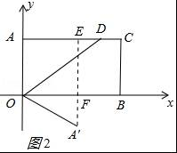
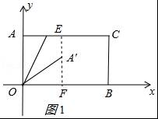

三、解答题（本大题共5小题，每小题6分，共30分.解答应写出文字说明、证明过程或演算步骤.）
13．（1）计算：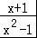÷；
（2）如图，正方形ABCD中，点E，F，G分别在AB，BC，CD上，且∠EFG=90°．求证：△EBF∽△FCG．
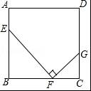
【考点】S8：相似三角形的判定；6A：分式的乘除法；LE：正方形的性质．
【分析】（1）先把分母因式分解，再把除法运算化为乘法运算，然后约分即可；
（2）先根据正方形的性质得∠B=∠C=90°，再利用等角的余角相等得∠BEF=∠CFG，然后根据有两组角对应相等的两个三角形相似可判定△EBF∽△FCG．
【解答】（1）解：原式=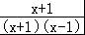•
=；
（2）证明：∵四边形ABCD为正方形，
∴∠B=∠C=90°，
∴∠BEF+∠BFE=90°，
∵∠EFG=90°，
∴∠BFE+∠CFG=90°，
∴∠BEF=∠CFG，
∴△EBF∽△FCG．

14．解不等式组：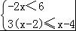，并把解集在数轴上表示出来．
【考点】CB：解一元一次不等式组；C4：在数轴上表示不等式的解集．
【分析】分别求出每一个不等式的解集，根据解集在数轴上的表示即可确定不等式组的解集．
【解答】解：解不等式﹣2x＜6，得：x＞﹣3，
解不等式3（x﹣2）≤x﹣4，得：x≤1，
将不等式解集表示在数轴如下：
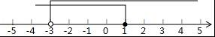
则不等式组的解集为﹣3＜x≤1
15．端午节那天，小贤回家看到桌上有一盘粽子，其中有豆沙粽、肉粽各1个，蜜枣粽2个，这些粽子除馅外无其他差别．
（1）小贤随机地从盘中取出一个粽子，取出的是肉粽的概率是多少？
（2）小贤随机地从盘中取出两个粽子，试用画树状图或列表的方法表示所有可能的结果，并求出小贤取出的两个都是蜜枣粽的概率．
【考点】X6：列表法与树状图法；X4：概率公式．
【分析】（1）直接利用概率公式求出取出的是肉粽的概率；
（2）直接列举出所有的可能，进而利用概率公式求出答案．
【解答】解：（1）∵有豆沙粽、肉粽各1个，蜜枣粽2个，
∴随机地从盘中取出一个粽子，取出的是肉粽的概率是：；

（2）如图所示：
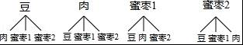，
一共有12种可能，取出的两个都是蜜枣粽的有2种，
故取出的两个都是蜜枣粽的概率为： =．

16．如图，已知正七边形ABCDEFG，请仅用无刻度的直尺，分别按下列要求画图．
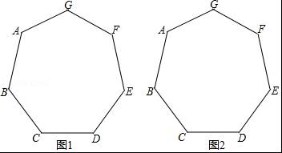
（1）在图1中，画出一个以AB为边的平行四边形；
（2）在图2中，画出一个以AF为边的菱形．
【考点】N3：作图—复杂作图；L5：平行四边形的性质；L8：菱形的性质．
【分析】（1）连接AF、BE、CG，CG交AF于M，交BE于N．四边形ABNM是平行四边形．
（2）连接AF、BE、CG，CG交AF于M，交BE于N，连接DF交BE于H，四边形MNHF是菱形
【解答】解：（1）连接AF、BE、CG，CG交AF于M，交BE于N．四边形ABNM是平行四边形．

（2）连接AF、BE、CG，CG交AF于M，交BE于N，连接DF交BE于H，四边形MNHF是菱形．
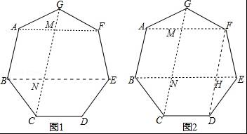

17．如图1，研究发现，科学使用电脑时，望向荧光屏幕画面的“视线角”α约为20°，而当手指接触键盘时，肘部形成的“手肘角”β约为100°．图2是其侧面简化示意图，其中视线AB水平，且与屏幕BC垂直．
（1）若屏幕上下宽BC=20cm，科学使用电脑时，求眼睛与屏幕的最短距离AB的长；
（2）若肩膀到水平地面的距离DG=100cm，上臂DE=30cm，下臂EF水平放置在键盘上，其到地面的距离FH=72cm．请判断此时β是否符合科学要求的100°？
（参考数据：sin69°≈，cos21°≈，tan20°≈，tan43°≈，所有结果精确到个位）
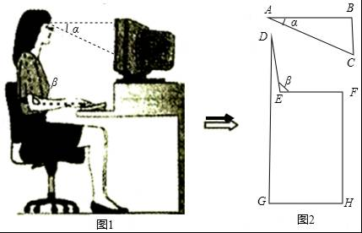
【考点】T8：解直角三角形的应用．
【分析】（1）Rt△ABC中利用三角函数即可直接求解；
（2）延长FE交DG于点I，利用三角函数求得∠DEI即可求得β的值，从而作出判断．
【解答】解：（1）∵Rt△ABC中，tanA=，
∴AB=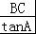=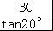==55（cm）；
（2）延长FE交DG于点I．
则DI=DG﹣FH=100﹣72=28（cm）．
在Rt△DEI中，sin∠DEI===，
∴∠DEI=69°，
∴∠β=180°﹣69°=111°≠100°，
∴此时β不是符合科学要求的100°．
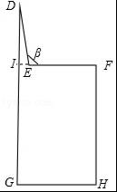

四、（本大题共3小题，每小题8分，共24分）.
18．为了解某市市民“绿色出行”方式的情况，某校数学兴趣小组以问卷调查的形式，随机调查了某市部分出行市民的主要出行方式（参与问卷调查的市民都只从以下五个种类中选择一类），并将调查结果绘制成如下不完整的统计图．
种类 | A | B | C | D | E
出行方式 | 共享单车 | 步行 | 公交车 | 的士 | 私家车
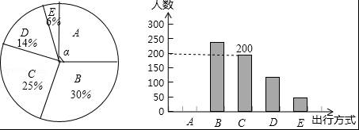
根据以上信息，回答下列问题：
（1）参与本次问卷调查的市民共有 800 人，其中选择B类的人数有 240 人；
（2）在扇形统计图中，求A类对应扇形圆心角α的度数，并补全条形统计图；
（3）该市约有12万人出行，若将A，B，C这三类出行方式均视为“绿色出行”方式，请估计该市“绿色出行”方式的人数．
【考点】VC：条形统计图；V5：用样本估计总体；VA：统计表；VB：扇形统计图．
【分析】（1）由C类别人数及其百分比可得总人数，总人数乘以B类别百分比即可得；
（2）根据百分比之和为1求得A类别百分比，再乘以360°和总人数可分别求得；
（3）总人数乘以样本中A、B、C三类别百分比之和可得答案．
【解答】解：（1）本次调查的市民有200÷25%=800（人），
∴B类别的人数为800×30%=240（人），
故答案为：800，240；

（2）∵A类人数所占百分比为1﹣（30%+25%+14%+6%）=25%，
∴A类对应扇形圆心角α的度数为360°×25%=90°，A类的人数为800×25%=200（人），
补全条形图如下：
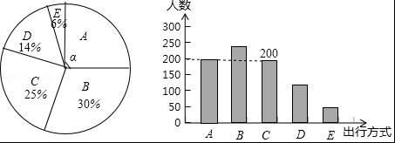

（3）12×（25%+30%+25%）=9.6（万人），
答：估计该市“绿色出行”方式的人数约为9.6万人．

19．如图，是一种斜挎包，其挎带由双层部分、单层部分和调节扣构成．小敏用后发现，通过调节扣加长或缩短单层部分的长度，可以使挎带的长度（单层部分与双层部分长度的和，其中调节扣所占的长度忽略不计）加长或缩短．设单层部分的长度为xcm，双层部分的长度为ycm，经测量，得到如下数据：
单层部分的长度x（cm） | … | 4 | 6 | 8 | 10 | … | 150
双层部分的长度y（cm） | … | 73 | 72 | 71 |  | …
（1）根据表中数据的规律，完成以下表格，并直接写出y关于x的函数解析式；
（2）根据小敏的身高和习惯，挎带的长度为120cm时，背起来正合适，请求出此时单层部分的长度；
（3）设挎带的长度为lcm，求l的取值范围．
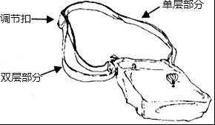
【考点】FH：一次函数的应用．
【分析】（1）观察表格可知，y是x使得一次函数，设y=kx+b，利用待定系数法即可解决问题；
（2）列出方程组即可解决问题；
（3）由题意当y=0，x=150，当x=0时，y=75，可得75≤l≤150．
【解答】解：（1）观察表格可知，y是x使得一次函数，设y=kx+b，
则有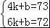，解得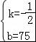，
∴y=﹣x+75．

（2）由题意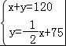，解得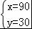，
∴单层部分的长度为90cm．

（3）由题意当y=0，x=150，当x=0时，y=75，
∴75≤l≤150．

20．如图，直线y=k1x（x≥0）与双曲线y=（x＞0）相交于点P（2，4）．已知点A（4，0），B（0，3），连接AB，将Rt△AOB沿OP方向平移，使点O移动到点P，得到△A'PB'．过点A'作A'C∥y轴交双曲线于点C．
（1）求k1与k2的值；
（2）求直线PC的表达式；
（3）直接写出线段AB扫过的面积．
【考点】G8：反比例函数与一次函数的交点问题；FA：待定系数法求一次函数解析式；Q3：坐标与图形变化﹣平移．
【分析】（1）把点P（2，4）代入直线y=k1x，把点P（2，4）代入双曲线y=，可得k1与k2的值；
（2）根据平移的性质，求得C（6，），再运用待定系数法，即可得到直线PC的表达式；
（3）延长A'C交x轴于D，过B'作B'E⊥y轴于E，根据△AOB≌△A'PB'，可得线段AB扫过的面积=平行四边形POBB'的面积+平行四边形AOPA'的面积，据此可得线段AB扫过的面积．
【解答】解：（1）把点P（2，4）代入直线y=k1x，可得4=2k1，
∴k1=2，
把点P（2，4）代入双曲线y=，可得k2=2×4=8；

（2）∵A（4，0），B（0，3），
∴AO=4，BO=3，
如图，延长A'C交x轴于D，
由平移可得，A'P=AO=4，
又∵A'C∥y轴，P（2，4），
∴点C的横坐标为2+4=6，
当x=6时，y==，即C（6，），
设直线PC的解析式为y=kx+b，
把P（2，4），C（6，）代入可得
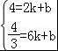，解得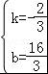，
∴直线PC的表达式为y=﹣x+；

（3）如图，延长A'C交x轴于D，
由平移可得，A'P∥AO，
又∵A'C∥y轴，P（2，4），
∴点A'的纵坐标为4，即A'D=4，
如图，过B'作B'E⊥y轴于E，
∵PB'∥y轴，P（2，4），
∴点B'的横坐标为2，即B'E=2，
又∵△AOB≌△A'PB'，
∴线段AB扫过的面积=平行四边形POBB'的面积+平行四边形AOPA'的面积=BO×B'E+AO×A'D=3×2+4×4=22．
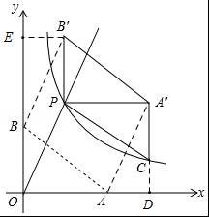

五、（本大题共2小题，每小题9分，共18分）.
21．如图1，⊙O的直径AB=12，P是弦BC上一动点（与点B，C不重合），∠ABC=30°，过点P作PD⊥OP交⊙O于点D．
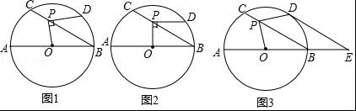
（1）如图2，当PD∥AB时，求PD的长；
（2）如图3，当=时，延长AB至点E，使BE=AB，连接DE．
①求证：DE是⊙O的切线；
②求PC的长．
【考点】MR：圆的综合题．
【分析】（1）根据题意首先得出半径长，再利用锐角三角三角函数关系得出OP，PD的长；
（2）①首先得出△OBD是等边三角形，进而得出∠ODE=∠OFB=90°，求出答案即可；
②首先求出CF的长，进而利用直角三角形的性质得出PF的长，进而得出答案．
【解答】解：（1）如图2，连接OD，
∵OP⊥PD，PD∥AB，
∴∠POB=90°，
∵⊙O的直径AB=12，
∴OB=OD=6，
在Rt△POB中，∠ABC=30°，
∴OP=OB•tan30°=6×=2，
在Rt△POD中，
PD===2；

（2）①证明：如图3，连接OD，交CB于点F，连接BD，
∵=，
∴∠DBC=∠ABC=30°，
∴∠ABD=60°，
∵OB=OD，
∴△OBD是等边三角形，
∴OD⊥FB，
∵BE=AB，
∴OB=BE，
∴BF∥ED，
∴∠ODE=∠OFB=90°，
∴DE是⊙O的切线；

②由①知，OD⊥BC，
∴CF=FB=OB•cos30°=6×=3，
在Rt△POD中，OF=DF，
∴PF=DO=3（直角三角形斜边上的中线，等于斜边的一半），
∴CP=CF﹣PF=3﹣3．
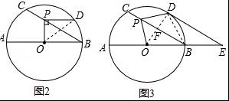

22．已知抛物线C1：y=ax2﹣4ax﹣5（a＞0）．
（1）当a=1时，求抛物线与x轴的交点坐标及对称轴；
（2）①试说明无论a为何值，抛物线C1一定经过两个定点，并求出这两个定点的坐标；
②将抛物线C1沿这两个定点所在直线翻折，得到抛物线C2，直接写出C2的表达式；
（3）若（2）中抛物线C2的顶点到x轴的距离为2，求a的值．
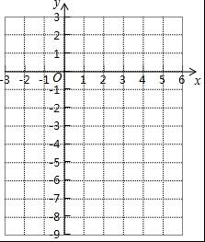
【考点】HA：抛物线与x轴的交点；H6：二次函数图象与几何变换．
【分析】（1）将a=1代入解析式，即可求得抛物线与x轴交点；
（2）①化简抛物线解析式，即可求得两个点定点的横坐标，即可解题；
②根据抛物线翻折理论即可解题；
（3）根据（2）中抛物线C2解析式，分类讨论y=2或﹣2，即可解题；
【解答】解：（1）当a=1时，抛物线解析式为y=x2﹣4x﹣5=（x﹣2）2﹣9，
∴对称轴为y=2；
∴当y=0时，x﹣2=3或﹣3，即x=﹣1或5；
∴抛物线与x轴的交点坐标为（﹣1，0）或（5，0）；

（2）①抛物线C1解析式为：y=ax2﹣4ax﹣5，
整理得：y=ax（x﹣4）﹣5；
∵当ax（x﹣4）=0时，y恒定为﹣5；
∴抛物线C1一定经过两个定点（0，﹣5），（4，﹣5）；
②这两个点连线为y=﹣5；
将抛物线C1沿y=﹣5翻折，得到抛物线C2，开口方向变了，但是对称轴没变；
∴抛物线C2解析式为：y=﹣ax2+4ax﹣5，

（3）抛物线C2的顶点到x轴的距离为2，
则x=2时，y=2或者﹣2；
当y=2时，2=﹣4a+8a﹣5，解得，a=；
当y=﹣2时，﹣2=﹣4a+8a﹣5，解得，a=；
∴a=或；

六、（本大题共12分）
23．我们定义：如图1，在△ABC看，把AB点绕点A顺时针旋转α（0°＜α＜180°）得到AB'，把AC绕点A逆时针旋转β得到AC'，连接B'C'．当α+β=180°时，我们称△A'B'C'是△ABC的“旋补三角形”，△AB'C'边B'C'上的中线AD叫做△ABC的“旋补中线”，点A叫做“旋补中心”．
特例感知：
（1）在图2，图3中，△AB'C'是△ABC的“旋补三角形”，AD是△ABC的“旋补中线”．
①如图2，当△ABC为等边三角形时，AD与BC的数量关系为AD= BC；
②如图3，当∠BAC=90°，BC=8时，则AD长为 4 ．
猜想论证：
（2）在图1中，当△ABC为任意三角形时，猜想AD与BC的数量关系，并给予证明．
拓展应用
（3）如图4，在四边形ABCD，∠C=90°，∠D=150°，BC=12，CD=2，DA=6．在四边形内部是否存在点P，使△PDC是△PAB的“旋补三角形”？若存在，给予证明，并求△PAB的“旋补中线”长；若不存在，说明理由．
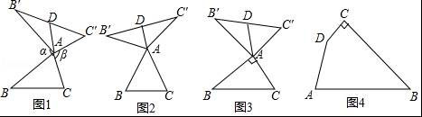
【考点】LO：四边形综合题．
【分析】（1）①首先证明△ADB′是含有30°是直角三角形，可得AD=AB′即可解决问题；
②首先证明△BAC≌△B′AC′，根据直角三角形斜边中线定理即可解决问题；
（2）结论：AD=BC．如图1中，延长AD到M，使得AD=DM，连接E′M，C′M，首先证明四边形AC′MB′是平行四边形，再证明△BAC≌△AB′M，即可解决问题；
（3）存在．如图4中，延长AD交BC的延长线于M，作BE⊥AD于E，作线段BC的垂直平分线交BE于P，交BC于F，连接PA、PD、PC，作△PCD的中线PN．连接DF交PC于O．想办法证明PA=PD，PB=PC，再证明∠APD+∠BPC=180°，即可；
【解答】解：（1）①如图2中，
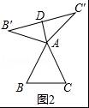
∵△ABC是等边三角形，
∴AB=BC=AB=AB′=AC′，
∵DB′=DC′，
∴AD⊥B′C′，
∵∠BAC=60°，∠BAC+∠B′AC′=180°，
∴∠B′AC′=120°，
∴∠B′=∠C′=30°，
∴AD=AB′=BC，
故答案为．

②如图3中，
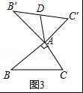
∵∠BAC=90°，∠BAC+∠B′AC′=180°，
∴∠B′AC′=∠BAC=90°，
∵AB=AB′，AC=AC′，
∴△BAC≌△B′AC′，
∴BC=B′C′，
∵B′D=DC′，
∴AD=B′C′=BC=4，
故答案为4．

（2）结论：AD=BC．
理由：如图1中，延长AD到M，使得AD=DM，连接E′M，C′M
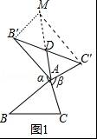
∵B′D=DC′，AD=DM，
∴四边形AC′MB′是平行四边形，
∴AC′=B′M=AC，
∵∠BAC+∠B′AC′=180°，∠B′AC′+∠AB′M=180°，
∴∠BAC=∠MB′A，∵AB=AB′，
∴△BAC≌△AB′M，
∴BC=AM，
∴AD=BC．

（3）存在．
理由：如图4中，延长AD交BC的延长线于M，作BE⊥AD于E，作线段BC的垂直平分线交BE于P，交BC于F，连接PA、PD、PC，作△PCD的中线PN．
连接DF交PC于O．
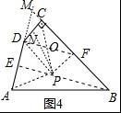
∵∠ADC=150°，
∴∠MDC=30°，
在Rt△DCM中，∵CD=2，∠DCM=90°，∠MDC=30°，
∴CM=2，DM=4，∠M=60°，
在Rt△BEM中，∵∠BEM=90°，BM=14，∠MBE=30°，
∴EM=BM=7，
∴DE=EM﹣DM=3，
∵AD=6，
∴AE=DE，∵BE⊥AD，
∴PA=PD，PB=PC，
在Rt△CDF中，∵CD=2，CF=6，
∴tan∠CDF=，
∴∠CDF=60°=∠CPF，
易证△FCP≌△CFD，
∴CD=PF，∵CD∥PF，
∴四边形CDPF是矩形，
∴∠CDP=90°，
∴∠ADP=∠ADC﹣∠CDP=60°，
∴△ADP是等边三角形，
∴∠ADP=60°，∵∠BPF=∠CPF=60°，
∴∠BPC=120°，
∴∠APD+∠BPC=180°，
∴△PDC是△PAB的“旋补三角形”，
在Rt△PDN中，∵∠PDN=90°，PD=AD=6，DN=，
∴PN===．

2017年7月4日

